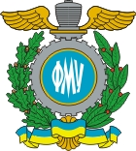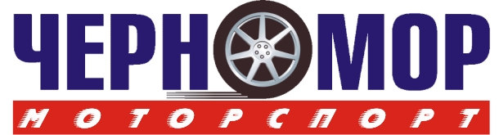

Предприятие «Черномор Плюс» совместно с Федерацией мотоциклетного спорта Крыма – региональным отделением Федерации мотоциклетного спорта Украины в Крыму проводит:

Открытый Кубок Крыма на приз Симферопольского городского головы по мотокроссу.

Время проведения: 3 июня 2012 года
Место проведения : г.Симферополь, Ялтинская объездная, р-н авторынка «Черномор», траса « Extreme Park»
Цель соревнований:
-Пропаганда и популяризация мотоциклетного спорта в г. Симферополе и АР Крым.
-Повышение уровня мастерства спортсменов.
-Отбор сильнейших спортсменов в состав сборной команды АР Крым.

В соревнованиях участвуют спортсмены на мотоциклах 85 куб см., любители- классы 125 – до 500 куб. см., ветераны (старше 45 лет) до 500 куб. см., OPEN до 500 куб. см.

Ожидается участие не только крымских мотокроссменов , но и спортсменов из других регионов Украины

Программа соревнований
02.06.2012
14-17 свободные тренировки
14-17 мандатная комиссия
17-20 подготовка и полив трассы

03.06.2012г.
8-00-9-00 - регистрация участников, техконтроль
9-00-10.00 - тренировка
10.00-10.20 - открытие соревнований
с 10-30 - первая серия заездов по классам мотоциклов
по окончании соревнований подведение итогов, награждение победителей
По вопросам участия в соревновании звоните по тел. 067-650-13-41

Русин Николай Арнольдович

